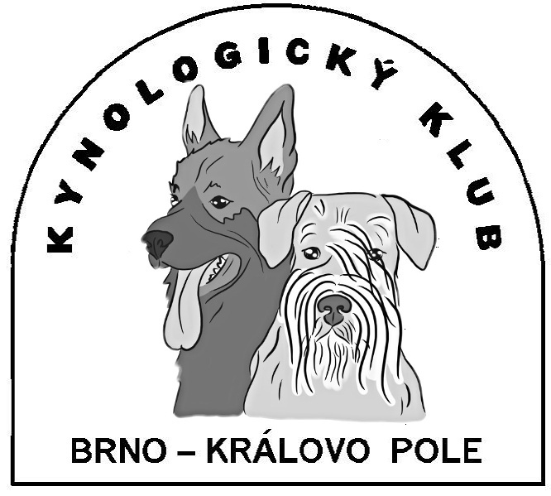

MSKS – základní organizace č. 10201 Kynologický klub brno – královo Pole

Plán akcí pořádaných ve druhém pololetí roku 2024
Na cvičišti kynologického klubu brno – královo pole

Den, datum akce organizace vedoucí akce adresa

sobota. Oblastní klubová KK Brno – Kr.Pole Ing. Eva Bajgarová Krasová 8, 614 00 Brno
21.09. výstava kníračů+bonitace + Jm pobočka KCHK telefon: 739 060 089
Chovatelská akce

sobota Zkoušky KJ ČR KK Královo Pole Ing. Eva Bajgarová Krasová 8, 614 00 Brno
05.10. telefon: 739 060 089

sobota Zkoušky sloučené KK Královo Pole Ing. Eva Bajgarová Krasová 8, 614 00 Brno
19.10. telefon: 739 060 089

sobota Vánoční besídka Marcela Nalezená Heyrovského 30, 635 00 Brno
7.12. Zakončení výcvikové sezóny KK Brno – Kr.Pole mobil: 604 360 430

sobota Členská schůze KK KK Brno – Kr.Pole Ing. Eva Bajgarová Krasová 8, 614 00 Brno
25.01. 2025 telefon: 739 060 089

Poznámka:

Zpracovala: ing. Eva Bajgarová, předsedkyně KK

